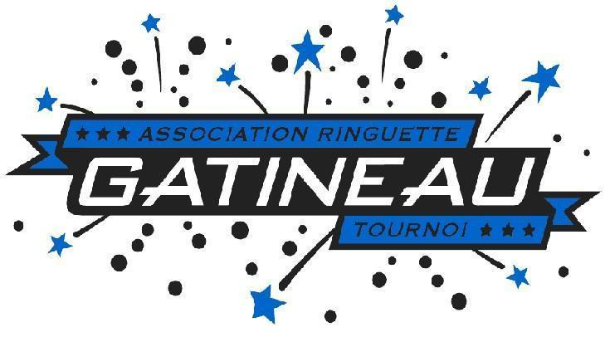
Trousse d'information

Tournoi de ringuette Gatineau
30 novembre au 3 décembre 2023

Présenté par le comité organisateur

Tournoi.ringuettegatineau@gmail.com

Merci à nos commanditaires de l'édition 2023

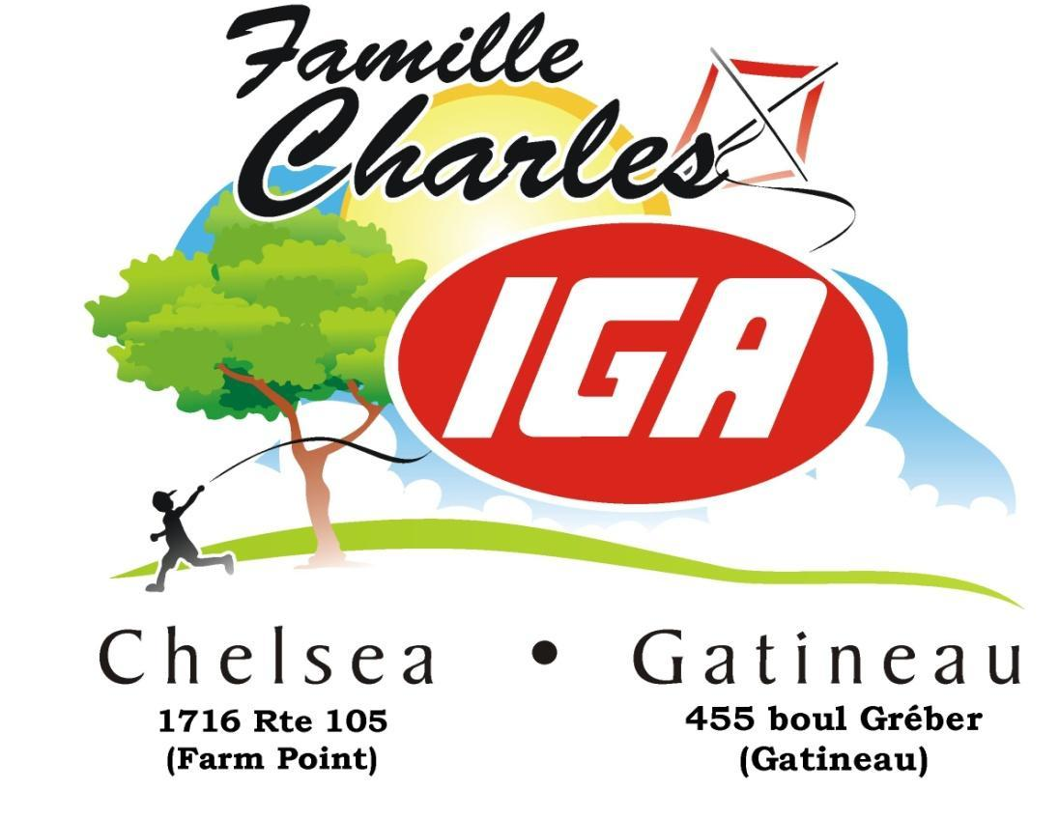( 


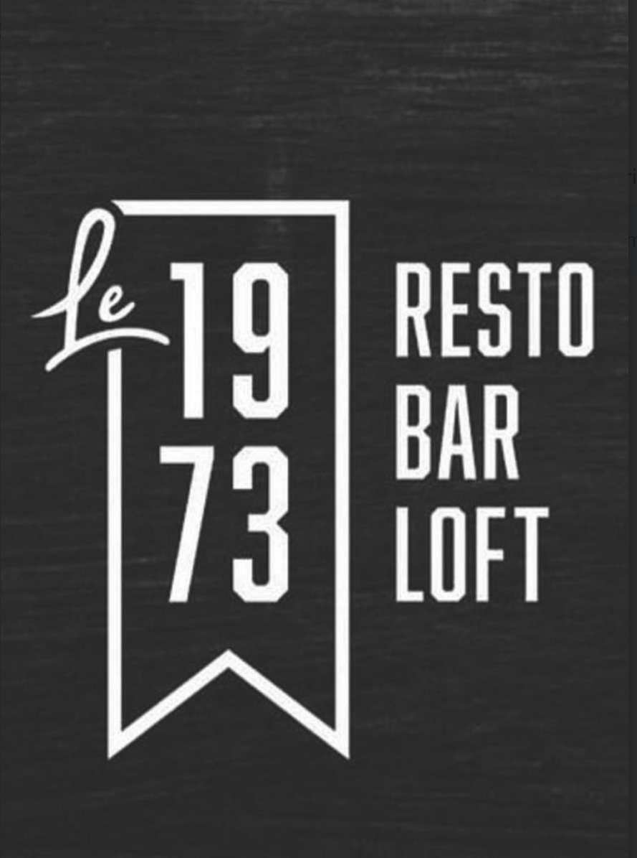

Merci à nos commanditaires de l'édition 2023





Merci à nos commanditaires de l'édition 2023





Merci à nos commanditaires de l'édition 2023


Merci tout spécial à la Ville de Gatineau


Hôtels partenaires


130, rue Besserer, Ottawa (Ontario) K1N 9M9
Réservation: 613-232-3319
Cliquer ici pour faire votre réservation en ligne : Tournoi de Ringuette Gatineau


111 rue Bellehumeur, Gatineau QC, J8T 6K5
Réservations: (819) 568-5252
Personnes-Ressources : Daniel Sarazin
Spécifiez : Tournoi de Ringuette Gatineau

131 rue Laurier, Gatineau QC J8X 3W3
Réservations: 1-800-265-8550 (code: Tournoi Ringuette de Gatineau)


35 Rue Laurier, Gatineau, QC J8X 4E9


585 boulevard de La Gappe, Gatineau, Québec J8T 8N7
Réservations: nathalie@hotelv.ca et christian@hotelv.ca


630 boulevard La Gappe, Gatineau, Québec J8T 7S8
Réservations: 819 243-6010
Réservez en ligne : XC18T8 – Tournoi de Ringuette 2023 – 30 novembre au 3 décembre

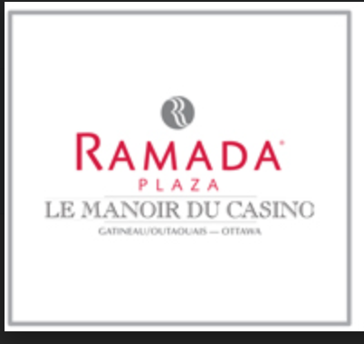
Ramada Inn
75 rue D’Edmonton
Hull, Québec J8Y 6W9
1-800-296-9046, code de bloc : 113023ASS



Embassy Suites
25 Cartier Street
Ottawa, Ontario K2P 1J2
Réservez en ligne maintenant ! Tournoi Ringuette Gatineau 2023

Message important aux équipes d’entraîneurs
Vous avez la responsabilité de fournir les documents requis pour être derrière le banc. Vous devez imprimer votre casier sur le site www.coach.ca et avoir votre carte d'identité d'entraîneur avec vous ainsi que votre carton d’équipe (TRF en Ontario).
Les équipes doivent arriver au moins 45 minutes avant leur partie. Le comité du tournoi recommande que les équipes arrivent 1 heure à l’avance car certaines parties pourraient commencer 15 minutes plus tôt que prévu. Pour la première partie, nous demandons aux équipes d’arriver au moins 1h15 d’avance pour vérifier tous les documents.
N’oubliez pas, une fois que vous avez reçus une confirmation d’inscription approuvée, s’il vous retourner dans l’application pour y ajouter la liste des joueuses.
Règlements du tournoi (Nº d’accréditation : TD2324-08)

Les règlements du tournoi s'appuient sur les règlements de Ringuette Québec.
À titre de référence, vous trouverez l'essentiel de l'information sur le site Web de Planitournoi.

Aucun protêt ne sera recevable durant le tournoi et les décisions de l'arbitre seront finales.

Frais d'admission durant le tournoi

Le personnel entraîneur comprenant également le ou la gérante d'équipe ainsi que les joueuses pourront accéder librement aux divers sites.

Les visiteurs incluant les parents devront payer des frais d'entrée (18 ans et +).

Les frais d'admission ont été établis selon deux tarifs :
Accès quotidien (5$)
Accès illimité (10$)

Matchs inter entraîneur(e)s

Vous êtes intéressés à jouer un match entre entraineur(e)s pendant la durée du tournoi. Envoyez votre avis d’intérêt à l’adresse courriel tournoi.ringuettegatineau@gmail.com
Selon le nombre d’inscriptions reçues, un tirage au sort pourrait être effectué pour déterminer les participants.

Match de la Ligue Nationale de Ringuette

Soyez à l’affut de l’horaire, nous vous réservons un match de la Ligue Nationale de Ringuette. Venez les voir en action !


Nous vous souhaitons la bienvenue en Outaouais!
Le tournoi de ringuette Gatineau se tiendra dans deux complexes situés dans un rayon d'environ 10 km. Le Centre Slush Puppie a été identifié comme étant la centrale principale du tournoi où sera installé le registraire en chef. Chaque glace aura un registraire responsable d'accueillir et d'encadrer les équipes. Vous devrez enregistrer votre équipe à chaque partie et présenter votre carton d'équipe.
ARÉNAS | POINTS D'INTÉRÊT
Centre Slush Puppie  500, de la Cité  Gatineau, QC  J8T 0H3 |   
Complexe Branchaud-Brière  Glace Branchaud  Glace Kruger  499, boul. Labrosse  Gatineau, QC  J8P 4R1 | 

Quoi faire en Outaouais

Le Maître du jeu | https://www.maitredujeu.ca/

Envie d’une activité de gang pour creuser les méninges? Allez essayer les jeux d’évasion au Maître du jeu (4 scénarios disponibles)


VR82 ARCHADE MODERNE
JEUX ET EXPÉRIENCES EN RÉALITÉ VIRTUELLE

La Colline du Parlement


Altitude Gym

Ancienne église convertie en véritable centre d'escalade, Altitude Gym saura vous mettre au défi. Que vous soyez débutant ou avancé, cette activité plaira à tous.
35, boul. St-Raymond, Gatineau (secteur Hull)
http://altitudegym.ca/gatineau/

Centre d'achats

Près de 120 boutiques comprenant Costco, découvrez les Promenades Gatineau au cœur de la ville. Vous y trouverez une foire alimentaire ainsi qu'un salon avec fauteuils et téléviseurs. 1100, boul. Maloney Ouest, Gatineau

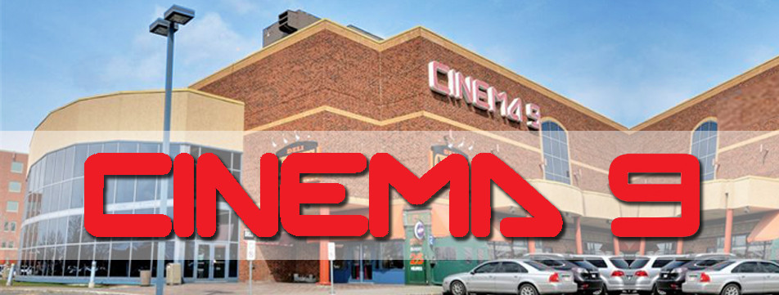
Sortie cinéma en équipe? Pensez Cinéma 9!
120 Boulevard de l’Hôpital, Gatineau

Centre Rideau
Bienvenue à CF Rideau Centre, une destination de magasinage haut de gamme située au cœur de la plaque tournante touristique d’Ottawa, où vous pouvez magasiner chez les meilleurs détaillants comme Simons, Uniqlo, Apple, Indigo, Tiffany & Co. et Harry Rosen. Bien centré au centre-ville (entre le marché ByWard et le bord du Canal Rideau), CF Rideau Centre est un arrêt clé de chaque itinéraire touristique.


Coordonnées d'urgence
Hôpital de Gatineau

  - Adresse : 909, boul. la Vérendrye Ouest, Gatineau QC J8T 6G3
  - Téléphone : 819-966-6100

Hôpital de Hull

  - Adresse : 116, boulevard Lionel-Émond, Gatineau QC J8Y 1W7
  - Téléphone : 819-966-6200

Hôpital Mémorial de Wakefield

Adresse : 101, chemin Burnside, La Pêche QC J0X 3G0
Téléphone : 819 459-1112

AppleTree Medical Group

Regroupement de 13 cliniques à Ottawa.
Temps d'attente très court.
Informations sur les cliniques, spécialités professionnelles, adresses et temps d'attente pour chaque clinique disponible en ligne.
(site Web uniquement en anglais)

Des frais s'appliquent pour les résidents du Québec.
Un pourcentage peut être remboursable par la Régie de l'assurance maladie du Québec. Information sur place.


819-568-4616

Nous vous attendons à Gatineau!

Bonne route!



